STERILISATOR KERING
ZTD 108 C-S

BUKU MANUAL




Kata Pengantar
Buku manual ini akan menolong anda mengerti tentang pengoperasian dan perawatan produk dengan baik. Perlu diingat bahawa produk harus digunakan secara benar dan harus mematuhi buku manual ini. Pengguna yang tidak mematuhi buku manual ini mungkin akan menyebabkan unit tidak dapat berfungsi dengan benar atau kecelakaan dimana PT. Sinko Prima Alloy. (selanjutnya PT. Sinko Prima Alloy) tidak dapat dimintai tanggung jawab. PT. Sinko Prima Alloy memiliki hak cipta dari buku manual ini. Tanpa persetujuan tertulis sebelumnya dari PT. Sinko Prima Alloy. Semua material yang berhubungan dengan buku manual ini tidak boleh di fotocopy, di produksi lagi, atau diterjemahkan ke Bahasa lain.
Material dilindungi dengan hukum hakcipta, tapi tidak terbatas pada informasi rahasia seperti informasi teknis dan paten informasi terkandung dalam buku manual ini, pengguna tidak boleh memberikan informasi kepada pihak ketiga yang tidak relevan.
Pengguna harus mengerti bahwa di buku manual ini tidak ada yang memberikan izin ke pengguna secara tegas atau implisit. Semua hak atau lisensi untuk property intellectual PT. Sinko Prima Alloy.
PT. Sinko Prima Alloy mempunyai hak untuk memodifikasi, update dan menjelaskan buku manual ini.

Tanggung jawab dari Pabrikan
PT. Sinko Prima Alloy hanya menganggap dirinya bertanggung jawab atas segala efek pada keselamatan, kendala dan kinerja peralatan dari unit, jika:
Operasi perakitan, ekstensi, penyesuaian ulang, modifikasi atau perbaikan dilakukan oleh orang yang disahkan oleh PT. Sinko Prima Alloy dan instalasi listrik yang sesuai dengan Standart National. Instrumen digunakan sesuai dengan instruksi untuk digunakan. PT. Sinko Prima Alloy akan menyediakan permintaan diagram sirkuit, daftar part, diskripsi, instruksi kalibrasi atau informasi lainnya dalam perbaikan perseorangan untuk memperbaiki komponen dari unit yang di tunjuk oleh PT. Sinko Prima Alloy sebagai komponen yang dapat diperbaiki oleh petugas servis.

DAFTAR ISI
Kata Pengantar i
Tanggung jawab dari Pabrikan i
1. PERINGATAN PENGAMANAN 1
2. PERATURAN PEMELIHARAAN 2
3. KARAKTERISTIK ZTD 108C-S 3
3.1 ILUSTRASI STRUKTUR 3
3.2 METODE 4
3.2.1 Fungsi Ozon 4
3.2.2 Fungsi Sterilizing 4
3.2.3 Fungsi Drying 4
3.2.4 Fungsi Timer 5
4. PERAWATAN DAN PEMELIHARAAN 7
5. SPESIFIKASI 8
6. Tambahan 9

PERINGATAN PENGAMANAN
  - Power supply harus dibumikan terlebih dahulu sebelum sterilisator dioperasikan.
  - Dimohon untuk melepaskan kabel power supply sebelum mengganti fuse.
  - Alat ini disarankan untuk dioperasikan dan disimpan oleh staf yang telah dilatih.
  - Operator harus membaca buku petunjuk ini dengan seksama sebelum mengoperasikan sterilisator, dan operasikan alat ini sesuai dengan peraturan pengoperasian.
  - Desain dari sterilisator ini memiliki pengamanan yang baik, tetapi operator harus tetap memperhatikan peringatan dari keadaan dan kondisi operasi sterilisator.
  - Dimohon mematikan sterilisator dan melepaskan kabel power supply sebelum dibersihkan dan dilap kering.
  - Apabila instrument tidak langsung dipakai setelah disterilisasi, instrument dapat dalam suatu wadah baki yang diberi alas dengan kertas steril, dan ditutupi dengan kertas steril. Instrument ini harus digunakan dalam waktu 3 jam.
  - Disarankan untuk mengganti module ozone generator dan atau lampu setelah pemakaian di atas 1500 jam, untuk menjaga efektifitas sterilisasi.

PERATURAN PEMELIHARAAN
  - Di bawah kondisi normal gunakanlah menurut Petunjuk Penggunaan Sterilisator ini, jika sterilisator ini memiliki beberapa masalah, harap hubungi customer service kami. Perusahaan ini memiliki rekaman penjualan dan arsip pelanggan untuk setiap sterilisator yang mendapatkan garansi servis selama satu tahun dari tanggal awal pembelian bergantung pada kondisi dan waktu.
  - Meskipun pada periode perawatan gratis, kami menarik biaya untuk perbaikan dengan alasan sebagai berikut:
  - Kesalahan pada penggunaan yang disebabkan pengoperasian di luar petunjuk pemakaian sterilisator tersebut. (pecahnya lampu karena terbentur instrument, terjatuh, atau kesalahan yang lainnya; tidak bekerjanya ozone generator karena terjiprat air atau kesalahan lainnya)
  - Kesalahan yang disebabkan jatuh ketika pengguna sudah meninggalkan lokasi pembelian.
  - Kesalahan pada persiapan, rekonstruksi, dekomposisi dan lain-lain di luar dari standart perusahaan kami.
  - Kerusakan yang disebabkan oleh bencana alam misalnya: kebakaran, banjir, gempa bumi dan lain-lain.
  - Kerusakan yang disebabkan oleh naik turunnya tegangan listrik secara drastis maupun di luar ketentuan tegangan standart sterilisator tersebut.
  - Pada periode garansi, penggantian gratis untuk suku cadang selama satu tahun. Kecuali kabel power, rak stainless, kerangka penutup lampu, penahan rak karena kelebihan beban, petunjuk pemakaian dan beban pengepakan.
  - Servis perawatan gratis akan dibatalkan jika kami menemukan segel rusak.
  - Untuk biaya perawatan di luar periode garansi, perusahaan kami menyarankan untuk melanjutkan menggunakan “Kontak Perawatan Berkala”.

KARAKTERISTIK ZTD 108C-S
- Dengan kontrol fuzzy mikro-komputer, sterilisasi suhu konstan otomatis, yang dapat mengurangi perbedaan suhu dan melindungi peralatan makan.
- Dengan menggunakan tampilan layar VFD vacuum dynamic digital, status bekerja fungsi terlihat jelas.
- Dapat mengontrol waktu sterilisasi menggunakan fungsi jam.
- Dengan berbagai safety perlindungan, mudah digunakan.
- Memiliki temperature yang tinggi pada sterilizing, drying dapat membunuh berbagai macam bakteri dan virus.
- Dengan kemampuan ozon sebagai super oksidator maka berbagai logam berat, racun, pestisida, bahan kimia berbahaya mampu diuraikan pada sterilisator ini.
- Bentuk keseluruhan alat ini elegant, ringan dan mudah untuk dipindahkan atau dimobilisasi untuk berbagai tujuan, dapat disuplay listrik dari UPS, sumber DC, solar panel, baterai kering dengan menggunakan power inverter.
ZTD 108C-S merupakan sterilisator multi fungsi dimana sterilize, dry, dan ozon digunakan untuk menyimpan peralatan makan, peralatan medis, dan perlengkapan minum teh. Unit ini cocok digunakan dalam keluarga, perkantoran, restoran, dan dinas Kesehatan.

3.1 ILUSTRASI STRUKTUR
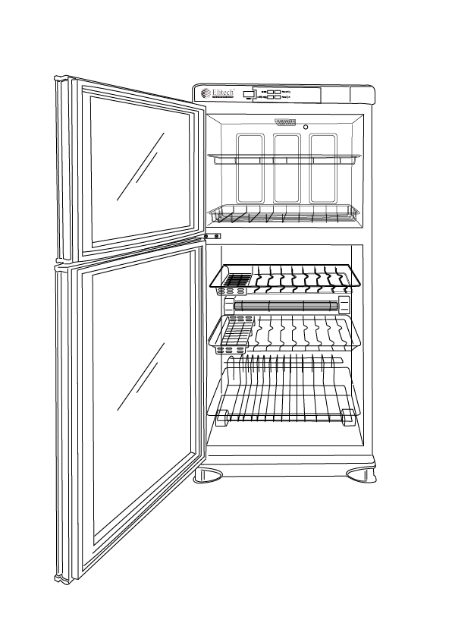
DOOR CONTROL SWITCH
LOWER DOOR
UPPER DOOR
HEATING TUBE
PLATE RACK
CUP RACK
BOWL RACK
CLOTH RACK
TOWEL RACK
OZON
VENT
SCREEN
fUNCTION BUTTON
POWER BUTTON

3.2 METODE
Sambungkan power supply, kemudian tekan tombol power, maka tampilan layar VFD akan muncul dalam 5 detik, maka jam akan memulai tampilan waktu.
TOMBOL: LAYAR:
Time Adjusting
Time Setting
Ozon
Ster/Drying
Timer
Working
Function

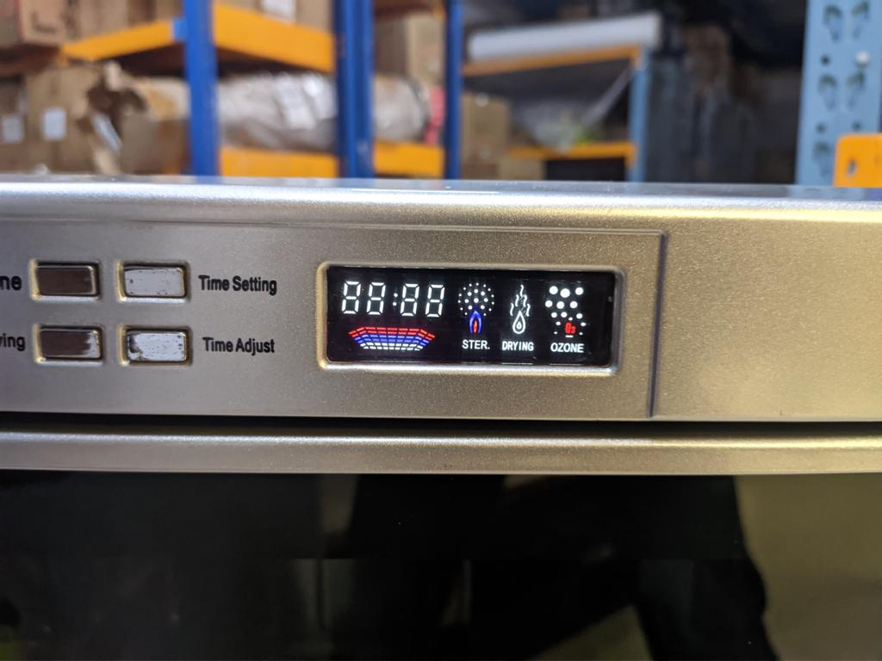

3.2.1 Fungsi Ozon
Ozon mensterilkan bagian dalam pintu kabinet bagian atas: Tekan 1x tombol ozon, tulisan ozon pada tamplian layar akan berkedip. Setelah 5 detik, sistem menerima2 secara otomatis dan ozone generator mulai berfungsi pada pintu kabinet bagian atas.
Ketika membuka pintu kabinet bagian atas pada saat fungsi ozon generator sedang berjalan, fungsi ozon akan terhenti secara otomatis dan memberi alaram sebagai peringatan bahwa ozon telah bocor, dan ketika menutup Kembali pintu bagian atas, maka ozone generator Kembali berfungsi normal.
Ketika indikator pada tampilan layar tidak muncul, itu artinya proses sterilisasi telah selesai. Untuk menghentikan ditengah-tengah proses sterilisasi yang sedang berjalan, tekan tombol “Ozon” Kembali. Dengan kemampuan ozon sebagai super oksidator maka berbagai logam berat, racun, pestisida, bahan kimia berbahaya mampu diuraikan pada sterilisator ini.

3.2.2 Fungsi High Temperature (Fungsi Sterilisasi)
Setiap menekan 1x tombol “Ster/Drying”, maka tulisan kata “STER” pada layar tampilan unit akan berkedip. Setelah 5 detik, sistem akan menerima secara otomatis, dan mulai menampilkan indikator pada tampilan layar. Sementara itu heating tube akan mulai bekerja. Fungsi ini berada pada cabinet bagian bawah.
Ketika temperature mencapai suhu maksimal, micro-computer control pada system unit, menyebabkan temperature pemanas akan tetap konstan. Pada saat ini heating tube akan berdenyut mati dan nyala, dimana kondisi ini adalah normal.
Ketika indikator pada layar tampilan unit tidak muncul, itu artinya proses sterilisasi telah selesai. Untuk menghentikan ditengah-tengah proses sterilisasi yang sedang berjalan, tekan tombol “Ster/Drying” Kembali.

3.2.3 Fungsi Drying
Tekan 2x secara cepat tombol “Ster/Drying”, maka tulisan kata “DRYING” pada layar tampilan unit berkedip-kedip, Setelah 5 detik, sistem akan menerima secara otomatis, dan mulai menampilkan pola relatif dinamik. Sementara itu heating tube akan mulai bekerja.
Ketika indikator pada layar tampilan unit tidak muncul, itu artinya proses sterilisasi telah selesai. Untuk menghentikan ditengah-tengah proses sterilisasi yang sedang berjalan, tekan tombol “Ster/Drying” Kembali. Fungsi ini berada pada pintu kabinet bagian bawah

3.2.4 Fungsi Timer


Tekan tombol “Time Setting” ketika ingin mengatur waktu, maka tampilan waktu pada layer tampilan unit akan berkedip. Terus tekan untuk mengatur.
Jangan menggabungkan stop kontak dengan unit lain, untuk menghindari overheat dan terjadinya kebakaran.
Penempatan dan instalasi
soket listrik harus memiliki sambungan ground yang baik. atau sebelum menggunakan, harus menghubungkan dengan baik kabel ground lemari
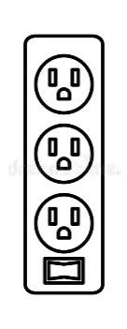

Notes :
Buang/bersihkan air pada peralatan/instrument yang akan disimpen dalam unit. Karna dapat merusak unit
Jangan meletakkan peralatan/Instrumen yang tidak tahan suhu tinggi seperti plastic pada ruang Ster/Drying. Atau kerusakan dapat terjadi.



balik atau miringkan peralatan/instrument sudah dibersihkan dan dikeringkan, beri jarak antara peralatan/instrument agar disterilkan secara menyeluruh
Bersihkan peralatan/instrument yang akan disimpan dalam unit, atau peralatan/instrument dapat menguning.
Buka pintu Ster/Drying setelah 20menit unit beroprasi, menghindari luka bakar atau ozon bocor.

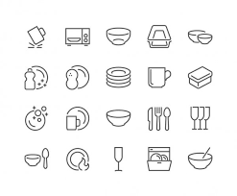


Jangan meletakan baju, handuk, dan sepatu pada ruang Ster/Drying
Jika lemari steril sedang dioprasikan pada mode Ster/Drying, tolong JANGAN menyentuh kaca pada pintu untuk menghidari luka

Jangan memindahkan-mindah posisi rak, karena dapat berdampak rusak pada rak.


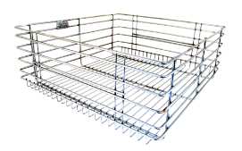

Jangan menutup lubang ventilisi udara pada blakang unit lemari steril
Jangan menaruh makanan/cairan kedalam lemari steril yang sedang dalam keadaan panas, karena dapat merusak parts komponen unit.

Maintenance :
Bersihkan Lemari steril dengan deterjen netral dan kain lembab, jangan disemprotkan ke dalamnya untuk menghindari bahaya kebocoran listrik
Lemari harus sering dibersihkan, lepaskan stacker pada sumber listrik terlebih dahulu sebelum memulai membersihkan. Jangan membersihkan menggunakan gasoline, ethyl alcohol dan pelarut lainnya.

PERAWATAN DAN PEMELIHARAAN
- Pembeli tidak diijinkan untuk membuka atau membongkar isi dalam sterilisator. Setiap pemeliharaan atau pembaharuan harus dilakukan oleh orang yang terlatih dan profesional yang berwenang dari PT. Sinko Prima Alloy. Pemeliharaan harus dilakukan dengan komponen asli dari PT. Sinko Prima Alloy.
- Dimohon untuk menarik steaker power supply ketika power listrik hendak dimatikan. Jika sterilisator ini tidak digunakan dalam jangka waktu yang lama, dimohon untuk menarik steaker power supply dari sumber listrik, kemudian meletakkan sterilisator ini pada tempat yang teduh, dingin dan kering.
- Sterilisator seharusnya dipelihara dan dibersihkan secara teratur.
Cara pembersihan Elitech Sterilisator sebagai berikut:
- Pertama-tama kabel listrik harus dilepas dari sumber listrik.
- Siapkan ember dan campurkan air bersih serta bahan pembersih (sabun cair atau deterjen netral) dengan perbandingan yang tepat
- Celupkan spons ke dalam ember tersebut dan gosokkan di permukaan luar dan bagian dalam ruangan Sterilisator beserta rak instrumentnya
- Celupkan lap ke dalam ember yang berisi air bersih tanpa bahan pembersih kemudian gosokkan secara merata ke seluruh bagian sterilisator tersebut untuk menghilangkan busa dan bekas sabun
- Pergunakan lap kering dan bersih untuk mengeringkan, hingga keseluruhan Sterilisator tersebut benar-benar kering dan bersih.

SPESIFIKASI
Model | ZTD88C-S  ZTD88C-G | ZTD108C-S  ZTD108C-S | Rated Voltage | 220V
Rated Capacity | 88L | 108L | Rated Frequency | 50Hz
Rated Power | 600W |  | Sterilizing Period | ~60Min
Load Limit | 10Kg | 13Kg | Drying Temp | ~70°C
Sterilizing Temp | ±125°C
Product Size | 360 x 430 x 920(mm) 360 x 430 x 1030(mm)

DIAGRAM JALUR LISTRIK STERILISATOR ZTD 108 C-S

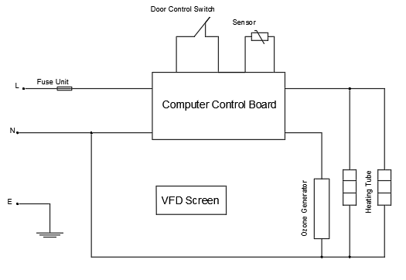

Tambahan
Pada prakteknya tidak ada petugas khusus yang bertanggung jawab terhadap tindakan dekontaminasi, semua anggota kelompok berperan dalam proses sterilisasi dan desinfeksi. Di bagian kesehatan masyarakat, petugas pelaksananya terdiri atas: pengawas kesehatan, perawat kesehatan masyarakat, pembantu perawat, bidan dan dokter kesehatan masyarakat. Di bagian bedah, anggota kelompoknya mungkin terdiri atas dokter umum, perawat ruangan, kepala ruangan, sekretaris dan resepsionis. Tugas rutin seperti mengoperasikan Elitech Sterilisator dapat diserahkan kepada orang lain. Mengingat hal di atas maka perlu diberikan buku “Petunjuk Penggunaan Sterilisator” dan jika dibutuhkan kami dapat menyediakan buku “Petunjuk Praktis Sterilisasi Instrument dengan Elitech Sterilisator dan Pengendalian Infeksi Silang”. Pertama kali haruslah dipahami dulu arti dan perbedaan istilah dekontaminasi, desinfeksi dan sterilisasi. Derajat dekontaminasi yang dikehendaki ditentukan oleh resiko yang ditimbulkan oleh instrument.
Dekontaminasi : Suatu istilah umum yang menjelaskan tentang metode pencucian, desinfeksi dan sterilisasi untuk menghilangkan kuman-kuman yang melekat pada peralatan medis.
Desinfeksi : Suatu cara untuk mematikan bakteri vegetative, virus dan jamur tetapi tidak mematikan spora.
Sterilisasi : Suatu cara untuk membunuh atau menghancurkan semua mikroorganisme dan spora yang melekat pada peralatan medis.
Seringkali terjadi penafsiran yang keliru terhadap istilah di atas, seperti misalnya melakukan sterilisasi dengan air panas yang mendidih dimana cara ini tidak membunuh semua spora, virus dan bakteri.
Pembersihan awal merupakan bagian penting dari proses dekontaminasi; bila instrument tidak dibersihkan dan dibilas terlebih dahulu, darah dan kotoran lain akan membeku dan menempel dengan kuat pada instrument. Organisme yang menempel itu akan memperpanjang proses dekontaminasi atau sterilisasi.

Elitech Sterilizing Cupboard / sterilisator menghadirkan inovasi baru di dunia kedokteran, dalam hal Sterilisasi peralatan medis. Dengan teknologi sederhana kami membuat terobosan dibidang sterilisasi alat-alat kedokteran. Dengan mengaplikasikan gas ozon konsentrasi sangat tinggi untuk sterilisasi dan Sinar ber-intensitas sangat tinggi.
Elitech sterilisator mengisi kebutuhan akan alat sterilisator yang praktis, ekonomis, kecil dan aman.



PT. SINKO PRIMA ALLOY

TAMBAK OSOWILANGUN NO.61
PERGUDANGAN OSOWILANGUN PERMAI BLOK E7-E8
SURABAYA - 60191
TLP. 031-7492882,74828816,7482835
sinkoprima@gmail.com
teknik.sinkoprima@gmail.com
Website: http://www.elitech.id

File No.: SPA-BM/PROD-108
File Ver.: 0.1
Release Date: 11 Februari 2021 rev00

